El siguiente es el documento presentado por el Magistrado Ponente que sirvió de base para proferir la providencia dentro del presente proceso. El contenido total y fiel de la decisión debe ser verificado en la respectiva Secretaría.

PROCEDIMIENTO LABORAL / LABORAL INDIVIDUAL / TRANSACCIÓN / VICIOS DEL CONSENTIMIENTOS

TRANSACCIÓN – Concepto.
… El artículo 2469 del C.C. dispone que la transacción es un contrato a través del cual las partes terminan extrajudicialmente un litigio pendiente o precaven un litigio eventual, es por ello que en manera alguna podrá tener por transacción aquel acto a través del cual una parte renuncia a un derecho que no se disputa.

TRANSACCIÓN EN MATERIA LABORAL – Postura de la C.S. de J. frente a su alcance y requisitos.
… Ahora bien, la Sala Laboral de la Corte Suprema de Justicia ha dado el alcance respectivo de este contrato en materia laboral para enseñar que en el mismo se pone fin a un litigio, pero luego de realizar concesiones mutuas y recíprocas entre los contrayentes, además de aplicar el citado artículo 2469 del C.C. por remisión del artículo “145 del C.P.L. y de la S.S.” (AL2004-2021).

Luego, explicó los requisitos indispensables que debe ostentar el acuerdo transaccional para que tenga efectos en materia laboral así, “que: (i) exista entre las partes un derecho litigioso eventual o pendiente de resolver; (ii) el objeto a negociar no tenga el carácter de un derecho cierto e indiscutible; (iii) el acto jurídico sea producto de la voluntad libre de las partes, es decir, exenta de cualquier vicio del consentimiento, y (iv) lo acordado genere concesiones recíprocas y mutuas para las partes (CSJ AL607-2017), o no sea abusiva o lesiva de los derechos del trabajador”. (AL2004-2021).

Frente a los derechos inciertos y discutibles señaló que los mismos se revelan cuando “se requiere de un análisis judicial para su declaratoria, toda vez que no hay plena certeza sobre la configuración de las condiciones o supuestos fácticos que causan la exigibilidad de lo implorado” (ibidem).

VICIOS EN EL CONSENTIMIENTO – Concepto
… Los vicios en el consentimiento consisten en la disconformidad entre la voluntad interna del trabajador y la declaración o manifestación que de esta haga a su interlocutor en el momento en que presenta la renuncia.

Dicha disconformidad se cimienta en el numeral 2º del artículo 1502 del C.C. dado que para que una persona se obligue para con otra a través de la declaración de su voluntad debe consentir en la declaración expresada; consentimiento que será válido siempre que no adolezca de vicio. En esa medida este deberá estar libre de defecto alguno, como son el error, la fuerza y el dolo (art. 1508 del C.C).


RAMA JUDICIAL DEL PODER PÚBLICO
TRIBUNAL SUPERIOR DEL DISTRITO JUDICIAL DE PEREIRA
SALA DE DECISIÓN LABORAL

Magistrada Sustanciadora
OLGA LUCÍA HOYOS SEPÚLVEDA

Asunto. Consulta de sentencia
Proceso. Ordinario laboral
Radicación Nro. 66001-31-05-005-2022-00054-01
Demandante. María Teresa Mape Yepes
Demandado. UNE EPM Telecomunicaciones S.A. E.S.P.
Juzgado de Origen. Quinto Laboral del Circuito de Pereira
Tema a Tratar. Terminación por mutuo acuerdo – transacción – vicios en el consentimiento

Pereira, Risaralda, trece (13) de febrero de dos mil veinticinco (2025)
Acta número 17 de 07-02-2025

Vencido el término para alegar otorgado a las partes procede la Sala de Decisión Laboral del Tribunal Superior de Pereira a proferir sentencia con el propósito de surtir el grado jurisdiccional de consulta a favor de la demandante respecto de la sentencia proferida el 22 de julio de 2024 por el Juzgado Quinto Laboral del Circuito de Pereira, dentro del proceso promovido por María Teresa Mape Yepes contra UNE EPM Telecomunicaciones S.A. E.S.P.

ANTECEDENTES

- Síntesis de la demanda y su contestación

María Teresa Mape Yepes pretende que se declare la existencia de un contrato a término indefinido entre el 07/06/1994 hasta el 16/11/2018 con UNE EPM Telecomunicaciones S.A.; también pretende que se declare la “inexistencia” del contrato de transacción suscrito con su empleador “por inexistencia del acuerdo, por falta de perfeccionamiento, en ausencia de la condición a la cual estaba sujeto” y en consecuencia, sea reintegrada al cargo de auditora.

Además, pretendió el pago de los salarios y prestaciones sociales dejados de percibir desde el 16/11/2018 hasta su reintegro. También pretendió el pago de salarios y prestaciones pactados entre la organización sindical de la empresa y el empleador con base en la conciliación suscrita el 20/12/2018 que se hizo extensiva al retroactivo por el incremento salarial 2017 y 2018.

De forma subsidiaria pretendió que a la terminación del vínculo laboral no se tuvo en cuenta los incrementos salariales del año 2018 para su liquidación y la sanción moratoria del artículo 65 del C.S.T.

Como fundamento de dichas pretensiones argumentó que i) inició sus labores el 07/06/1994 como trabajadora de las Empresas Públicas de Pereira; ii) dichas empresas se escindieron en 1996; iii) el 06/06/1999 suscribió contrato de trabajo a término indefinido con la Empresa de Telecomunicaciones de Pereira S.A. como profesional junior; iv) luego se desempeñó como auditor en la subgerencia financiera y administrativa de la Empresa de Telecomunicaciones de Pereira; v) su salario era de $4’009.545; vi) el 16/07/2015 suscribió otro sí al contrato de trabajo para incluir la cláusula única de estabilidad que impedía su despido sin justa causa; vii) el 23/12/2016 UNE EPM Telecomunicaciones S.A. absorbió a la Empresa de Telecomunicaciones de Pereira, por lo que se configuró una sustitución patronal; viii) el nombre de su cargo se modificó a Analista de Outsourcing.

ix) En junio de 2015 fue incluida en el listado de trabajadores que ostentaba el blindaje de que no podían ser despedidos unilateralmente y sin justa causa; x) el 14/11/2018 fue llamada, sin anticipación alguna, a una reunión para dar lectura a una propuesta de retiro consignada en el documento “contrato de transacción y terminación del contrato de trabajo por mutuo acuerdo”, sin tener acceso a dicho documento; xi) en dicha reunión se le advirtió que solo contaba hasta el día siguiente para firmar la transacción; xii) pese a que no tuvo acceso al contrato de transacción se le entregó un voucher que contenía la liquidación de sus prestaciones; xiii) dicho voucher contenía valores incorrectos y por ello, manifestó que no estaba de acuerdo; xiv) el 14/11/2018 remitió comunicación electrónica José Torres manifestándole que las inconformidades sobre la liquidación, y al día siguiente este informó que eran valores estimados y que el voucher carecía de la prima legal de servicios; xv) el 16/11/2018 en horas de la mañana se comunicó con Johanna Wilches – Directora de Compensación y Operaciones HR – a quien le informó que no estaba dispuesta a suscribir la transacción, debido a dichos errores, y por ello, la citada directora le informó que la transacción le habían mejorado los valores ofrecidos al aplicarle los factores de la convención colectiva; xvi) el 16/11/2018 suscribió una transacción para terminar su contrato de trabajo.

xvi) El 27/11/2018 se remitió la liquidación final, que nunca aceptó ni firmó, que además carecía del incremento salarial de los años 2017 y 2018; xvii) el incremento salarial del año 2018 ascendía a la suma de 13.03% como se desprendía del acuerdo convencional; xviii) el 15/02/2019 presentó la reclamación administrativa que se contestó de manera negativa el 07/03/2019.

En los fundamentos normativos de la demanda explicó que no hubo consenso porque solo una de las partes conocía previamente y en detalle la propuesta y que ella jamás tuvo la información necesaria para entender, debatir y consensuar el acuerdo. Así, señaló que la transacción carece de validez por la ausencia de consentimiento libre y espontáneo por haber sido obtenido bajo circunstancias adversas y de presión, como fuerza y error.

Insistió en que el escenario de coacción se configuró “desde cuando se le conmina a tomar una decisión precipitada, sin la suficiente información, bajo la presión del vencimiento de un plazo perentorio, so pena de perder una oportunidad aparentemente beneficiosa de hacer uso de un mecanismo de salida de la empresa” (fl. 13, archivo 09, c. 1).

Finalmente señaló que el engaño del que fue objeto provenía de que “siente haber actuado con los ojos vendados, como quiera que, a pesar de que la transacción advertía que dicha liquidación haría parte del acuerdo, al momento de la firma de la transacción el detalle de las prestaciones no se conoció” (fl. 15, ibidem). y al comparar los valores a ella entregados, los mismos son diferentes de los obtenidos por otros compañeros, a quien se les aplicó parámetros diferentes al calcular la suma transaccional y la liquidación de las prestaciones sociales.

UNE EPM Telecomunicaciones S.A. E.S.P. al contestar la demanda se opuso a la totalidad de las pretensiones porque el contrato de trabajo finalizó por mutuo acuerdo el 16/11/2018 en el que se propuso a la demandante un plan de retiro voluntario con beneficios económicos. Explicó que la propuesta fue transparente pues informó a todos los trabajadores de la empresa, a través de los medios institucionales que se llevaría a cabo el plan de retiro voluntario entre el 14 y 16 de noviembre de 2018, bajo la indicación que era una propuesta voluntaria que podía ser o no aceptada, sin presión o coacción por parte de la demandada.

Frente a la demandante explicó que el 14/11/2018 se le presentó el acuerdo ofrecido por la compañía, así como sus términos, efectos y valores económicos y, a título informativo se le entregó un documento en el que se le informaba el valor aproximado de lo que podría arrojar la liquidación final de acreencias laborales, que además incluía la suma transaccional y la bonificación por retiro. Indicó que también se ofreció un espacio para que los trabajadores remitieran sus inquietudes sobre cualquier tema relacionado con el plan ofrecido.

Bajo tal canal de comunicación, la demandante remitió correos al área encargada de la empresa y como consecuencia de ellos, se hizo un ajuste al acuerdo, incrementando el valor de la suma transaccional y la bonificación por retiro. En ese sentido, la demandante sí tuvo conocimiento del acuerdo, tanto así que hizo contrapropuestas a la compañía y contó con el tiempo suficiente para realizarlas.

Es por ello, que la demandante de forma libre y voluntaria informó que sí se acogía al plan de retiro voluntario sin realizar manifestación alguna en contra. Señaló que la suma final pactada fue de $115’545.148 que corresponden a $26’664.265 como suma transaccional y $88’880.883 por bonificación por retiro.

Finalmente explicó que los incrementos salariales que reclama la demandante fueron producto de un acuerdo de integración a la convención colectiva suscrita el 20/12/2018, es decir, con posterioridad a la suscripción del contrato de transacción y terminación del contrato por mutuo acuerdo y por ello, no es destinataria de los incrementos salariales pues únicamente cobijaba a los trabajadores activos de la compañía.

Presentó como medios de defensa los que denominó “cosa juzgada”, “inexistencia de la obligación y cobro de lo no debido”, “prescripción”, “buena fe”.

2. Síntesis de la sentencia

El Juzgado Quinto Laboral del Circuito de Pereira absolvió a UNE EPM Telecomunicaciones S.A. E.S.P. de la totalidad de las pretensiones y condenó a la demandante a las costas procesales en un 100%, y ordenó la consulta de la decisión, todo ello porque no logró acreditar que la transacción pactada con su empleador estuviera permeada de un vicio en el consentimiento, máxime que los valores pagados a la demandante coincidían con la realidad.

3. Del grado jurisdiccional de consulta

En tanto que la decisión fue completamente desfavorable para la demandante, al tenor del artículo 69 del C.P.L. y de la S.S. se ordenó surtir la consulta a su favor.

4. Alegatos

Las partes en contienda presentaron alegatos de conclusión que coinciden con temas que serán abordados en la presente decisión.

CONSIDERACIONES

1. Problemas jurídicos

Ninguna discusión se cierne sobre la existencia de un contrato de trabajo entre las partes, pues así fue alegado por el demandante, aceptado por la demandada al contestar el libelo genitor.

De acuerdo con lo anterior, la Sala plantea los siguientes interrogantes:

- ¿La demandante acreditó la existencia de un vicio en el consentimiento cuando suscribió el acuerdo de transacción que dio por finalizado su contrato de trabajo?

2. Soluciones a los interrogantes planteados

2.1. Contrato de transacción y sus efectos

El artículo 2469 del C.C. dispone que la transacción es un contrato a través del cual las partes terminan extrajudicialmente un litigio pendiente o precaven un litigio eventual, es por ello que en manera alguna podrá tener por transacción aquel acto a través del cual una parte renuncia a un derecho que no se disputa.

Ahora bien, la Sala Laboral de la Corte Suprema de Justicia ha dado el alcance respectivo de este contrato en materia laboral para enseñar que en el mismo se pone fin a un litigio, pero luego de realizar concesiones mutuas y recíprocas entre los contrayentes, además de aplicar el citado artículo 2469 del C.C. por remisión del artículo “145 del C.P.L. y de la S.S.” (AL2004-2021).

Luego, explicó los requisitos indispensables que debe ostentar el acuerdo transaccional para que tenga efectos en materia laboral así, “que: (i) exista entre las partes un derecho litigioso eventual o pendiente de resolver; (ii) el objeto a negociar no tenga el carácter de un derecho cierto e indiscutible; (iii) el acto jurídico sea producto de la voluntad libre de las partes, es decir, exenta de cualquier vicio del consentimiento, y (iv) lo acordado genere concesiones recíprocas y mutuas para las partes (CSJ AL607-2017), o no sea abusiva o lesiva de los derechos del trabajador”. (AL2004-2021).

Frente a los derechos inciertos y discutibles señaló que los mismos se revelan cuando “se requiere de un análisis judicial para su declaratoria, toda vez que no hay plena certeza sobre la configuración de las condiciones o supuestos fácticos que causan la exigibilidad de lo implorado” (ibidem).

Por último, retomando la codificación civil, de conformidad con el artículo 2483 la transacción produce efecto de cosa juzgada, a menos que se impetre ante la jurisdicción una declaración de nulidad o rescisión, ya sea por error en el objeto transigido – art. 2480 c.c.-, error en la persona – art. 2479 c.c.-, cuando se tranza un proceso judicial ya finalizado – art. 2478 c.c. – o cuando se realiza sobre un título nulo – art. 2477 c.c.- o por dolo o violencia – art. 2476 c.c. -.

2.2. Vicios en el consentimiento

Los vicios en el consentimiento consisten en la disconformidad entre la voluntad interna del trabajador y la declaración o manifestación que de esta haga a su interlocutor en el momento en que presenta la renuncia.

Dicha disconformidad se cimienta en el numeral 2º del artículo 1502 del C.C. dado que para que una persona se obligue para con otra a través de la declaración de su voluntad debe consentir en la declaración expresada; consentimiento que será válido siempre que no adolezca de vicio. En esa medida este deberá estar libre de defecto alguno, como son el error, la fuerza y el dolo (art. 1508 del C.C).

2.3. Fundamento fáctico

Se confirmará la decisión de primer grado en la medida que la demandante no acreditó que la suscripción de la transacción estuvo permeada por un vicio en el consentimiento; además de que la misma no era destinataria de los incrementos salariales convencionales que reclamaba como pretensión subsidiaria.

Así, obra en el expediente una certificación emitida el 03/02/2017 en la que la Vicepresidencia Gente Tigo Une dio constancia de que la demandante prestaba allí sus servicios desde el 07/07/1994 y que ostentaba el cargo de Auditora en la dependencia de control interno con un salario básico de $4’009.545 (fl. 89, archivo 04, c. 1).
Milita un “otrosí al contrato de trabajo suscrito entre la empresa de telecomunicaciones de Pereira S.A. y María Teresa Mape Yepes” del 16/07/2015 en el que se pactó una cláusula única de estabilidad. Allí se pactó que:

“En el evento en que el trabajador sea despedido unilateralmente y sin jsuta causa por parte de la empresa, el juez del trabajo podrá mediante demanda del trabajador, ordenar su reintegro en las mismas condiciones de empleo de que antes gozaba y el pago de los salarios dejados de percibir o una indemnización en dinero así:
- 45 días de salario por el primer año y
- 20 días de salario adicionales sobre los 45 días del literal anterior por cada uno de los años de servicios subsiguientes al primero, y proporcionalmente por fracción de año” (fl. 78, archivo 04, c. 1).
Ahora bien, aparece una serie de impresiones de correos electrónicos que se detallan a continuación de forma cronológica:

- 14/11/2018:
Aparece una impresión de correo electrónico enviado por María Teresa Mape Yepes a “inquietudes – inquietudes@tigoune.com – con el asunto: “propuesta de retiro voluntario une Pereira” en el que indicó:

“Buenas tardes, en la mañana del día de hoy recibí ofrecimiento para el plan de retiro voluntario por cuantía total de $122 millones, aunque no me quedaron claras las variables con las cuales fue liquidado este plan, me dirijo a ustedes para proponer que sea liquidado el plan de retiro voluntario con la tabla vigente en la convención de Sintraemdes une Medellín, la cual en promedio sería 958 días de salario, teniendo en cuenta que llevó con la compañía 24 años y 4 meses.

La presente propuesta la hago basa en la posición de la compañía de desconocer la convención de Sintraemdes une Pereira y bajo el argumento de que no se nos ha reconocido los valores de ajuste salarial del año 2017 y 2018” (fl. 142, archivo 04, c. 1).

- 15/11/2018:
Del correo “inquietudes – inquietudes@tigoune.com – a nombre de José Antonio Torres Ospina – gerente de comisiones de la demandada, con copia a yohanna.wilches@tigoune.com, lucia.rivera@tigoune.com y Laura.ortega@tigoune.com se contestó que:

“Te confirmo que los valores que están inmersos en el voucher respecto a las prestaciones sociales son valores estimados para que puedan calcular el nivel de ingresos con los que contarían para su flujo de caja.

El voucher tenía el faltante de la prima legal de servicios, este valor como todas las prestaciones son valores que tienes por derecho, y no están inmersos en el acuerdo transaccional, estos valores de prestaciones se liquidaran a la fecha del 16 de nov” (fl. 143, archivo 04, c. 1).

Nuevamente, dicho día la demandante informó al citado correo “inquietudes” que:

“La liquidación que me entregaron hoy por valor de $125’817.602 está mal elaborada, le faltan ítems tales como prima de servicios, y adicionalmente si están teniendo en cuenta la convención colectiva de Simtraendes Une Pereira, como me informaron telefónicamente, los valores de prima de vacaciones, prima de antigüedad y prima de navidad, deben ser liquidados con salario y no con sueldo básico. Favor corregir la propuesta con los valores correctamente liquidados” (fl. 144, archivo 04, c. 1).

- 16/11/2018:
Luego, milita el “contrato de transacción y terminación del contrato de trabajo por mutuo acuerdo” suscrito por las partes en contienda el 16/11/2018 (fls. 136 a 138, archivo 04, c. 1) en el que se indicó:

- Que el salario básico devengado por la demandante era de $4’009.545.
- Que el empleador proponía un plan de retiro y por ello:

“(…) las partes han decidido dar por terminado por mutuo consentimiento el contrato de trabajo que las une. El trabajador se ratifica en la decisión de dar por terminado el contrato de trabajo por mutuo consentimiento, a que se hace referencia en el numeral anterior, a pesar de que se le ha puesto de presente por la compañía de la estabilidad de la que puede ser objeto en virtud de los acuerdos suscritos con el empleador, beneficio al que expresamente renuncia de forma libre y voluntaria con la firma de este acuerdo y ratifica que es su voluntad terminar el vínculo laboral por mutuo consentimiento, pues manifiesta que encuentra el plan de retiro ofrecido más beneficioso para sus intereses particulares” (fl. 136, ibidem).

- Que la terminación por mutuo consentimiento del contrato de trabajo sería efectiva a partir del 16/11/2018 y la relación laboral tendría vigencia hasta dicha fecha.

- Que el trabajador de forma libre y voluntaria manifiesta que el empleador pagó conforme a la ley, convención colectiva la totalidad de los salarios, aportes a la seguridad social, beneficios legales y extralegales.

- Que el empleador procedería a realizar la liquidación y el pago de las prestaciones sociales y de los derechos legalmente causados a favor de la demandante hasta el último día laborado, incluyendo la totalidad de los beneficios extralegales y convencionales a que haya lugar, menos las deducciones de ley y descuentos procedentes. Liquidación que sería pagada dentro de los 30 días siguientes.

- Que con el fin de precaver cualquier reclamación futura por derechos inciertos y discutibles el empleador ofrece pagarle a la trabajadora:

“(…) una suma de dinero a fin de transar cualquier derecho incierto que a futuro pueda ser reclamado judicialmente, especialmente por la forma de terminación del contrato de trabajo, reclamaciones por indemnización legal y convencional por despido, acciones de reintegro legal y convencional, culpa patronal, la modalidad de vinculación y la naturaleza de los pagos recibidos. Así, las partes de manera libre y voluntaria han decidido transar esas posibles diferencias, por todo derecho incierto y discutible, en la suma transaccional que asciende a ($26’664.265) y una bonificación por retiro por la suma de ($88’880.883). Estos valores serán incluidos en la liquidación final de prestaciones sociales y se cancelarán en la misma fecha en que se pague la referida liquidación, y sobre los mismos se efectuarán las deducciones de ley (…)” (fl. 137, ibidem).

- 26/11/2018:
Luego, milita una liquidación definitiva del contrato realizada el 26/11/2018 en la que se indicó que el salario básico era de $4’009.545 para un total de $127’144.779 corresponde a las siguientes sumas:

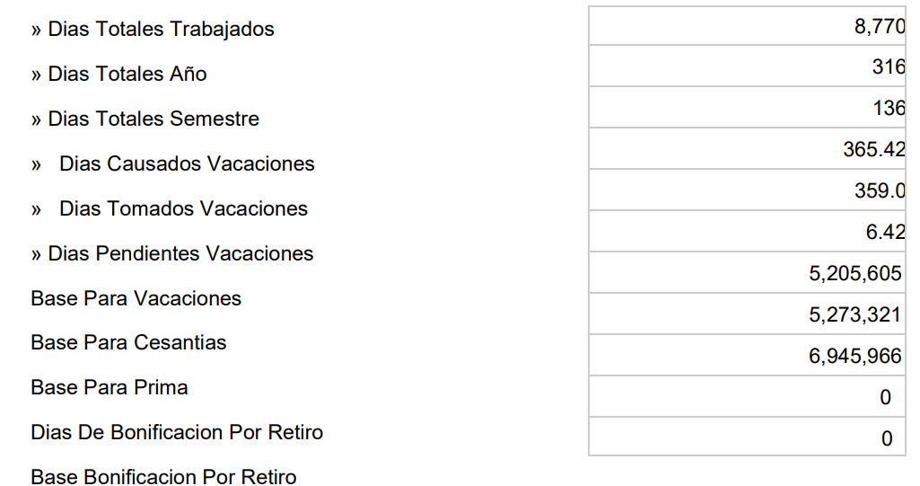

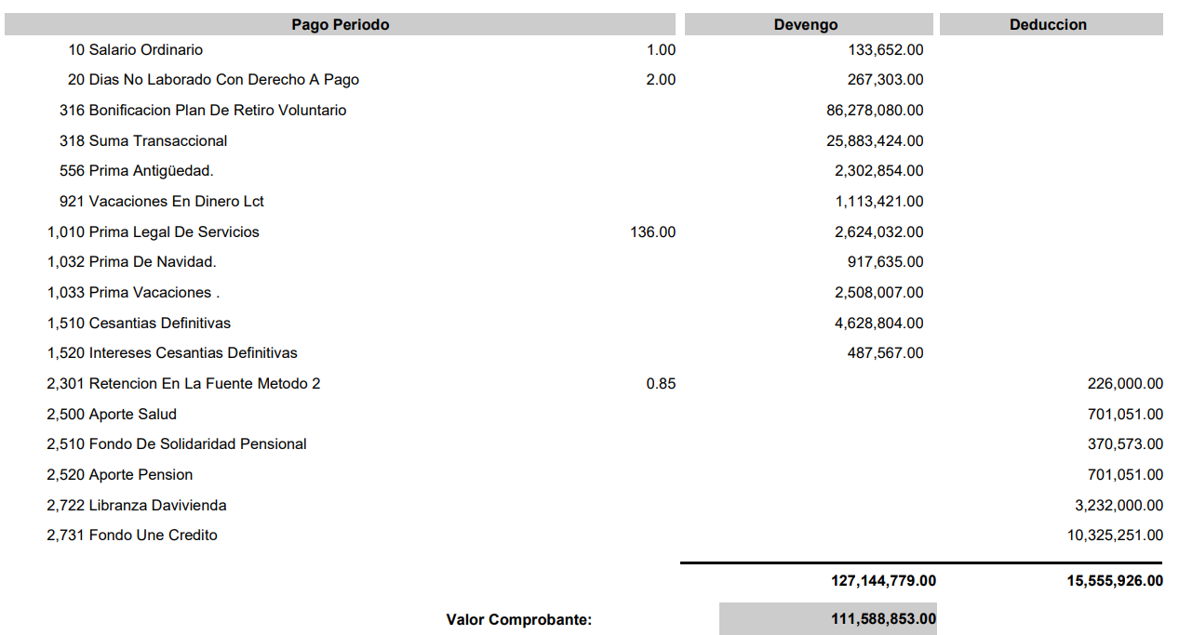
Liquidación que incluye la bonificación por plan de retiro voluntario de $86’278.080 y la suma transaccional de $25’883.424. Valores a los que se descontó la suma de $15’555.926 por concepto de aportes pensionales, retención en la fuente, libranza Davivienda y “fondo une crédito” (fl. 140, archivo 04, c. 1).

- 27/11/2018:
Correo electrónico enviado por María Mape desde la dirección mapemaria66@gmail.com a ycastene@tigoune.com con el asunto: Liquidación definitiva. En dicho correo la demandante indicó:

“Yudi revisando por encima siguen liquidando mal mis primas de antigüedad y de vacaciones. Adicionalmente el saldo de la deuda con el Fondo Une, es incorrecto. Envío a su correo, el saldo correcto recibido del fondo une, el día de hoy.

Agradezco liquidar correctamente los valores con base salarial.

Favor corregir”.

A lo que, desde el correo ycastane@tigoune.com se contestó:

“Adjunto envío su liquidación definitiva de contrato para la respectiva revisión y aprobación por parte suya, por favor enviarla escaneada firma por este mismo medio el día miércoles 28 de noviembre a las 10 am, para proceder con el pago antes del cierre de mes y la respectiva consignación, en caso que tenga observaciones al respecto por favor enviarlas también por este mismo medio para darle claridad y respuestas a las mismas.

De igual forma nos comunicaremos con usted al celular relacionado al momento de su retiro para informarle de este envío, en caso de no recibir respuesta por parte suya procederemos a consignar la liquidación definitiva a la cuenta de nómina registrada en nuestras bases de datos” (fl. 110, archivo 04, c. 1).

Con dichos últimos correos se aportó un documento elaborado por la demandante sin fecha alguna del que se desprende la inconformidad con la liquidación definitiva de la demandante así:

- Bonificación por retiro voluntario: aun cuando se le informó telefónicamente que se tomaría en cuenta la convención colectiva de Pereira para contabilizar los días para la bonificación, aseguró que estos días no correspondían a nada pactado en la convención, porque la indemnización debía pagarse conforme al liberal b de la convención.
- El ofrecimiento inicial no contempla la cláusula de estabilidad de su contrato.
- El ofrecimiento de UNE desconoce la convención Sintramsdes Pereira, que se encuentra en Tribunal de Arbitramento, y por ende, no le han realizado los ajustes de ley en el salario.
- No tuvieron en cuenta que según consulta de la pensión de jubilación en Colpensiones se le informó que debía seguir cotizando porque no tenía las semanas para obtener el promedio requerido.
- “Al informar a Yohanna Wilches mi situación ella me expreso que hablaría para optimizar mi propuesta, con base en lo que le estaba contando, lo cual no estoy viendo reflejada en la liquidación entregada, antes, al contrario, continua con errores en la liquidación y el valor es menor. Encuentro algunas inconsistencias no solo en este ofrecimiento, sino en la liquidación, la cual como les expreso iniciando este escrito, lo he devuelto en tres oportunidades por encontrar en sus cálculos errores y omisión de ítems tales como prima de servicios legales” (fls. 112 a 113, archivo 04, c. 1).
Por las anteriores razones la demandante indicó:

“Solicito se revalúe el ofrecimiento de la Bonificación por Retiro Voluntario dado que adicional a lo expresado en los primeros ítems, me he enterado que a los demás trabajadores de Une Pereira, que se acogieron, les ofrecieron los días de la convención de Sintramsdes Medellín, lo cual no muestra equidad, dado que mi sueldo en los años 2017 y 2018 no fue objeto de ajuste salarial según la ley (mínimo vital), y tampoco se me reconoció los otros derechos de la convención de Sintraemsdes Pereira.

Ahora bien, si se me liquida con la convención colectiva de Sintraemsdes Pereira, solicito por equidad con los otros ofrecimientos de bonificación por retiro voluntario, se corrija en ella lo siguiente:

- Nivelación de mi salario con IPC de los años 2017 y 2018.
- Pago de mis prestaciones con base salarial, sin diferencias del valor del salario, para cesantías y primas extralegales, no entiendo la diferencia de uno y de otro, no hay lugar a las interpretaciones, porque los artículos son expresos en la forma de liquidación:” (fl. 113, archivo 04, c. 1).
Así, indicó que los artículos de la convención que debían aplicarse eran el 69 de la prima de antigüedad; 67 prima de vacaciones; 66 prima de navidad. Pago de los 5 días de descanso convencional, el cual no se me concedió en tiempo de los años 2017 y 2018 contenido en el artículo 63 convencional.

Documentos que serán valorados por esta Corporación a título de indicio, pues los mismos corresponden a impresiones de correos electrónicos que no fueron aportados en su medio original y tal como esta Sala de decisión lo ha expuesto en múltiples decisiones anteriores, cuando el mensaje de datos original es impreso se valorará no bajo la regla del documento, sino del indicio.

Pruebas indiciarias que deben analizarse en conjunto con las restantes probanzas aportadas que corresponden a los testimonios de Laura Andrea Ortega Gallego y Dubán Mejía Gutiérrez, trabajadores de la demandada, que en lo que interesa a este aparte coincidieron en señalar que a los trabajadores se les explicó el plan de retiro voluntario y que luego de ello, por un espacio de 2 o 3 días los trabajadores podían realizar consultas internas a través de un canal electrónico que se dispuso para el efecto.

Así, al analizar en conjunto dicho indicios con la prueba testimonial bien puede concluirse que lo anotado en las impresiones del correo electrónico corresponden a la realidad, pues son el resultado de un proceso de negociación e inquietudes que los trabajadores podían elevar una vez conocían del plan de retiro voluntario propuesto.

Entonces, al revisar el contenido de los indicios en conjunto con la prueba testimonial se concluye que el 16/11/2018 se dio por finalizado por mutuo acuerdo el contrato de trabajo que ataba a las partes. Mutuo acuerdo que tuvo origen en un contrato de transacción. Documento en el que se pactó como plan de retiro voluntario una suma transaccional que asciende por $26’664.265 y una bonificación por retiro por $88’880.883.

Además, en dicha transacción se pactó que se pagaría la liquidación del contrato con fecha de corte final para el 16/11/2018 conforme a los derechos legales y convencionales de la demandante. Liquidación por la que no se fijó suma alguna, pues la misma estaba supeditada a las disposiciones legales y extralegales.

Ahora bien, conforme al libelo genitor se advierte que la primera inconformidad de la demandante se circunscribe a invalidar dicha acta de transacción porque a su juicio se configuró un vicio en el consentimiento. Por lo que, correspondía a esta acreditarlo, sin que así lo lograra.

En efecto, rememórese que el contrato de transacción se suscribió el 16/11/2018, pero previo a ello, la demandante contó con la oportunidad de solicitar a su empleador explicaciones y correcciones de lo transado tanto es así que, el 14/11/2018 la demandante le informó a su empleador que no estaba de acuerdo con la suma ofrecida de $122’000.000 y por ello, solicitaba que el plan de retiro voluntario se liquidara con un valor mayor en tanto llevaba con la compañía más de 24 años laborando y no se había tenido en cuenta el ajuste salarial del 2017 y 2018; por lo que, al día siguiente (15/11/2018) su empleador le contestó que los valores que le había ofertado contenidos en un voucher pero sobre “las prestaciones sociales” eran valores estimados. Pero que el voucher entregado carecía de la prima legal de servicios, que no está inmerso en el acuerdo transaccional”. A lo que ese mismo día, la demandante volvió a remitir otro correo electrónico en el que indicaba que la suma de $125’817.602 continuaba indebidamente liquidada por faltaba la prima de servicios y porque las prestaciones sociales debían liquidarse conforme a la convención colectiva de Simtraendes Pereira. Y finalmente, al día subsiguiente se suscribió la transacción y terminación del contrato por mutuo acuerdo (16/11/2018).

Cronología de la que se desprende que la demandante sí tenía conocimiento de las negociaciones realizadas frente a los derechos que son inciertos y discutibles, como era la bonificación por el plan de retiro voluntario que se pactó en dos sumas, una denominada transaccional y otra bonificación de retiro voluntario, tanto así que en un primer momento se ofreció la suma de $122’000.000, que después de realizados los requerimientos de la demandante se aumentó, según ella a $125’817.602 para finalmente liquidarse por valor de $127’144.779 como se desprende de la liquidación definitiva (fl. 140, archivo 04, c. 1).

Sin que de lo expuesto en los documentos tendientes a obtener dicha negociación que la demandante fuera expuesta a un error en el objeto contratado, o sometida a una fuerza moral que la obligara a suscribir el acuerdo transaccional del 16/11/2018, se itera pues de la documental se desprende que esta participó en la negociación al punto de alcanzar el pago de un mayor valor.

Al punto se advierte que los reclamos que ahora eleva para que la bonificación por retiro voluntario se liquidara conforme a los incrementos salariales contenidos en la convención colectiva de 2018, no tienen prosperidad alguna, precisamente porque con la suscripción del acta transaccional quedó superada cualquier inconformidad frente a los ítems de la negociación.

Además, ninguna otra prueba aportó la demandante con dicho propósito pues apenas obra los testimonios de Laura Andrea Ortega Gallego y Dubán Mejía Gutiérrez, trabajadores de la demandada, e intervinientes en los acuerdos de los planes de retiro voluntario que, aun cuando ninguno de los dos pudo dar cuenta de las situaciones particulares de la demandante, describieron de forma general cómo ocurrió dicho trámite de finalización voluntaria de contratos y para el efecto ambos relataron que los trabajadores fueron citados a reuniones entre el 14 y 16 de noviembre de 2018 con la finalidad de dar por terminado por mutuo acuerdo los contratos de trabajo y para ello, la empresa estaba ofreciendo una suma de dinero que fuera de interés para los trabajadores, sin que aceptar la misma fuera obligatorio.

Así, indicaron que a los trabajadores se les entregaba un voucher donde podían verificar las sumas que se estimaban se pagarían y sobre las cuales estos podían realizar reclamaciones a través de un canal habilitado para el efecto, como era una comunicación interna. Ambos declarantes hicieron hincapié en que las negociaciones y conversaciones fueron abiertas, sin coaccionar a los trabajadores a suscribir los acuerdos.

Testimonios que aun cuando provienen de los trabajadores de la demandada ofrecen credibilidad sobre el trámite negocial, aunque en nada aportan a desentrañar la forma cómo ocurrió concretamente la negociación con la demandante, pues ninguno de los dos recuerda la misma ante el número elevado de trabajadores que suscribieron dichos acuerdos.

Finalmente, se tomó el interrogatorio de parte de la demandante en el que esta informó que una vez conoció el voucher presentó su inconformidad a las directivas de forma verbal, a lo que de igual forma le indicaron que optimizarían el valor ofertado y que por ello, suscribió la transacción pero desconociendo cuál sería la suma final a pagar, de ahí que cuando conoció la misma con la liquidación definitiva concluyó que la transacción no había sido libre y voluntaria, pues a su juicio dichos valores no fueron optimizados; sin embargo, ninguna prueba pudo aportar que diera cuenta de la promesa incumplida y bajo la cual adujo que suscribió el acuerdo de transacción.

Por lo tanto, la demandante no logró acreditar vicio en el consentimiento alguno respecto de los valores que eran susceptibles de transacción, esto es, la bonificación por el plan de retiro y la suma transaccional, por lo que no hay lugar a acceder a la pretensión de invalidez de la misma y consecuente reintegro.

Ahora bien, aun cuando no se acreditó vicio alguno que permitiera invalidar la transacción suscrita, si es preciso advertir que el 16/11/2018 las partes sí pactaron que los valores por suma transaccional y bonificación por retiro correspondían a la suma de $26’664.265 y $88’880.883, respectivamente (fl. 137, archivo 04, c. 1).

Sin embargo, al contrastar dichos valores con los contenidos en la liquidación definitiva se advierte que por los mismos se liquidó la suma de $25’883.424 y $86’278.080, es decir, el empleador, aunque acordó unos valores mayores en la transacción de forma unilateral disminuyó los mismos en la liquidación definitiva.

De ahí que la demandante sí tiene derecho a que se pague esa diferencia que es igual a $3’383.644; no obstante, el proceso ordinario de ahora no es un proceso de cobro, como lo es el ejecutivo, acción pertinente para cobrar el saldo a favor aludido, en tanto la transacción al ser válida es un título susceptible de ser cobrado ejecutivamente, y por ello, ninguna declaración en ese sentido se hará.

  - De la liquidación de las prestaciones sociales
La inconformidad de la demandante deviene de que el empleador anunció en el documento que contiene la transacción ya analizada, que pagaría sus derechos legales y extralegales; no obstante, cuando emitió la liquidación definitiva, la demandante consideró que la misma no atiende ni las normas legales ni convencionales y de ahí el origen de las pretensiones que ahora se analiza.

Rememórese que conforme al documento que contiene la transacción suscrita el 16/11/2018 se indicó que:

“TERCERA: De acuerdo con lo anterior, el Empleador procederá a realizar la liquidación y el pago de las prestaciones sociales y de los derechos legalmente causados a favor del trabajador hasta el último día laborado, incluyendo la totalidad de los beneficios extralegales y convencionales a que haya lugar, menos las deducciones de ley, y los descuentos que procedan conforme con las normas laborales (…). La liquidación de prestaciones sociales será pagada dentro de los treinta (30) días calendario siguientes” (fl. 137, archivo 04, c. 1).

Y si bien en la cláusula QUINTA se indicó que se declaraba a paz y salvo al empleador por concepto de prestaciones sociales, vacaciones, recargos por trabajo, nivelaciones salariales, lo cierto es que los derechos ciertos e indiscutibles como son las prestaciones sociales no son conciliables ni transables, pues ninguna duda había frente a los extremos ni el salario devengado, máxime que el empleador nada dispuso sobre ellos con la finalidad de pagar un menor valor, sino que en la misma transacción advirtió que pagaría el derecho legal y extralegal al que hubiera derecho; por lo que, en este aparte no se realizó ningún pacto, se itera pues no fue objeto de compensación mutua alguna.

De ahí que la liquidación definitiva debía contener el valor de las prestaciones sociales legales y extralegales a que tuviera derecho la demandante.

Así, revisada la misma se advierte que la misma se cuantificó con un salario básico de $4’009.545 respecto de 316 días del año, esto es, los corridos entre el 01/01/2018 y el 16/11/2018 y 8.770 días totales trabajados, que arrojó los siguientes valores:

- Prima antigüedad: $2’302.854.
- Prima legal de servicios: $2’624.032.
- Prima de navidad: $917.635.
- Prima vacaciones: $2’508.007.
- Cesantías: $4’628.804.

Ahora bien, la demandante anunció que era beneficiaria de la convención colectiva de Sintramdes Pereira suscrita el 20/12/2018, respecto de la cual de entrada fracasa la dicha pretensión en la medida que para el día en que tal convención colectiva cobró vigencia, el vínculo laboral de las partes ya se había desatado, pues había finalizado el pasado 16/11/2018; por lo que, en modo alguno podía ser destinataria de tal convención.

Por lo que, por esta vía se descarta la pretensión tendiente a que se reliquidaran los salarios y prestaciones convencionales con base en dicha convención colectiva, así como la pretensión subsidiaria consistente en la sanción moratoria del artículo 65 del C.S.T. ante la mora en el pago del incremento salarial del año 2018, dispuesta en la convención colectiva del 2018 y de la que no puede desprender derecho alguno.

  - De los derechos mínimo e irrenunciables

Al plenario se aportó la convención colectiva 2015-2016 respecto de la cual, la demandada no desconoció su vigencia para el momento en que finalizó el vínculo laboral, máxime que se reconoce la misma, si en cuenta se tiene que al revisar la liquidación definitiva ya descrita se ingresaron los conceptos de prima de antigüedad que son propios de la convención colectiva y por ello, ninguna discusión existe sobre la misma; por lo que, obra en el plenario la convención colectiva de trabajo 2015-2016 de la subdirectiva Pereira (fl. 157 y ss. , archivo 04, c. 1), que dispone lo siguiente por prima de servicios, prima de navidad, prima de vacaciones, prima de antigüedad.

Derechos que conforme a la transacción pactada debía liquidarse definitivamente el vínculo laboral que los ató y que son mínimos irrenunciables de los trabajadores:

De entrada, se advierte que el salario elegido para realizar las liquidaciones corresponde al anunciado por la demandante en el libelo genitor, que coincide con el salario base que aplicó el empleador en la liquidación definitiva del contrato (fl. 140, archivo 4), esto es, la suma de $4’009.545.

Prima de servicios (fl. 181, archivo 04, c. 1):

“Artículo 65. Prima de servicios: esta prima deberá ser liquidada como ordena la ley en su artículo 127 del C.S.T., a la fecha”.

Al revisar la suma contenida en la liquidación definitiva se hallan los siguientes valores, sin que se genere saldo alguno a favor de la demandante.

Año | Salario base | Proporción | Prima de servicios | Factor | Le pagaron | Saldo a pagar
2018 | $4’009.545 | 136 | $1’514.717 | 0 | $2’624.032 | $0

Prima de navidad (fl. 181, ibidem):

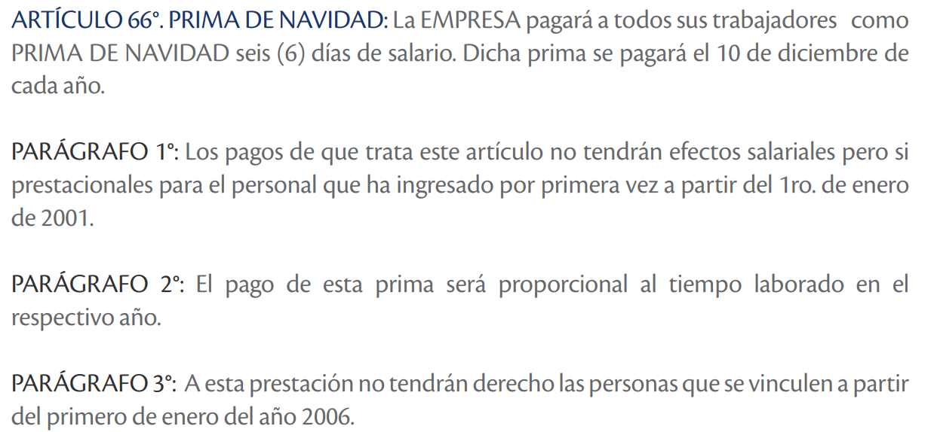

Al revisar la suma contenida en la liquidación definitiva se hallan los siguientes valores, sin que se genere saldo alguno a favor de la demandante.

Año | Salario base | Proporción | Prima de navidad | Factor | Le pagaron | Saldo a pagar
2018 | $4’009.545 | 316 | $703.898 | 5 | $917.635 | $0

Prima de vacaciones (fl. 181, ibidem):

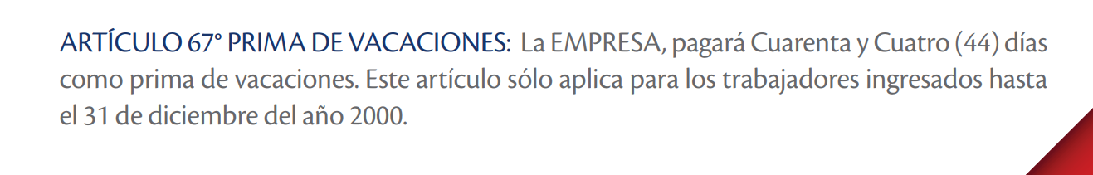

Al revisar la suma contenida en la liquidación definitiva se hallan los siguientes valores, se advierte que sí existe saldo a favor de la demandante.

Año | Salario base | Proporción | Prima de vacaciones | Factor | Le pagaron | Saldo a pagar
2018 | $4’009.545 | 160 | $2’613.629 | 20 | $2’508.007 | $105.622

Al punto se advierte que la prima de vacaciones se causa una vez transcurre un año de servicios, y si se tiene en cuenta que el inicio del año de labores de la demandante corresponde al 07/06/2018, entonces esta prima debía calcularse por 160 días, esto es, hasta el 16/11/2018. Además, la diferencia entre la liquidación del tribunal y la realizada por el empleador, es que este liquidó por 136 días, y no 160 como era lo correcto.

Prima de antigüedad (fl. 182, ibidem):

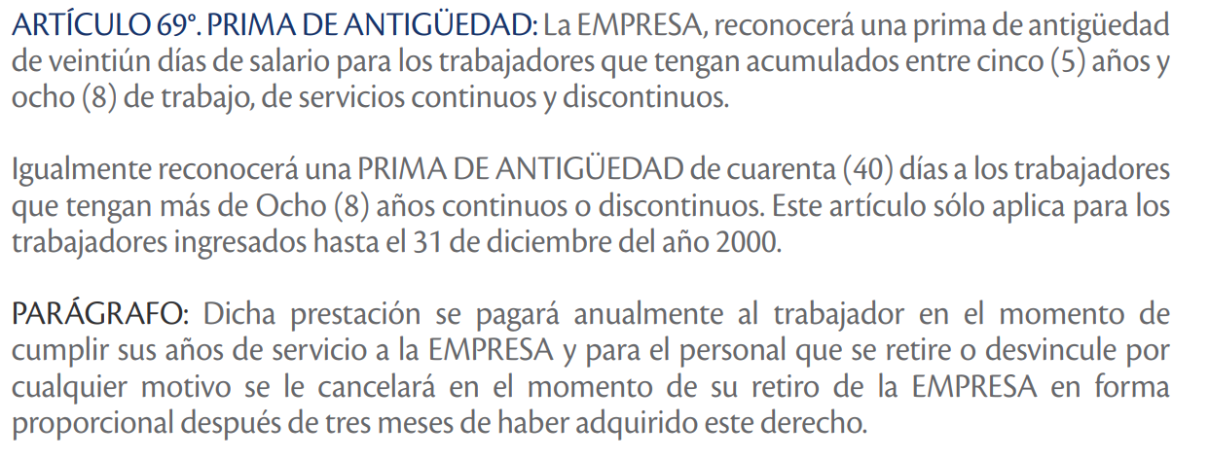
Al revisar la suma contenida en la liquidación definitiva se hallan los siguientes valores, se advierte que sí existe saldo a favor de la demandante.

Año | Salario base | Proporción | Prima de antigüedad | Factor | Le pagaron | Saldo a pagar
2018 | $4’009.545 | 160 | $2’405.727 | 18 | $2’302.854 | $102.873

Al igual que para la prima de vacaciones se tuvo un total de días a liquidar de 160 cual se indicó en el párrafo anterior

Puestas de ese modo las cosas, únicamente se le adeuda a la demandante por prima de antigüedad convencional la suma de $102.873; prima de vacaciones convencional $105.622, que deberán ser pagados de forma indexada para evitar la depreciación de la moneda.

Finalmente, para terminar de desatar el grado jurisdiccional de consulta se concluye que:

- La demandante no logró acreditar un vicio en el consentimiento alguno que invalidara la transacción sobre los derechos transigibles como era la terminación del vínculo laboral por mutuo acuerdo con el consecuente pago de una suma transaccional y una bonificación por retiro.
- Pese a ello, verificada la transacción suscrita entre las partes de la que se duele la demandante, se advierte que existe una diferencia igual a $3’383.644 que debe ser pagada a la demandante.
- En atención a los derechos mínimos e irrenunciables y los términos pactados en dicha transacción se revisó la liquidación definitiva del vínculo laboral que ató a las partes, que arrojó únicamente que la demandada adeudaba una diferencia por la prima de antigüedad convencional la suma de $102.873 y prima de vacaciones convencional $105.622.

3. De las excepciones propuestas por la demandada

El análisis principal a las pretensiones da respuesta a las excepciones propuestas por la demandada, excepto a la de prescripción que se analiza a continuación:

Rememórese que el contrato de trabajo terminó el 16/11/2018 – hito final respecto del que no existe discusión -; luego, el demandante reclamó los derechos aquí pretendidos el 15/02/2019 (fl. 132, archivo 04, c. 1). Si bien en la reclamación presentada no obra la totalidad del documento, la demandada al contestar el libelo genitor no propuso excepción previa alguna en ese sentido, si en cuenta se tiene que la reclamación administrativa es un anexo de ley (un. 5, artículo 26, C.P.L.). Reclamación que se contestó el 07/03/2019 (fl. 133, archivo 04, c. 1) y la demanda se presentó el 15/02/2022 (archivo 05, c. 1); por lo que, no prescribió derecho alguno.

CONCLUSIÓN

A tono con lo expuesto, la decisión revisada será revocada parcialmente. Sin costas en esta instancia ante el grado jurisdiccional de consulta que se surte a favor de la demandante.
DECISIÓN

En mérito de lo expuesto, el Tribunal Superior del Distrito Judicial de Pereira Risaralda, Sala de Decisión Laboral, administrando justicia en nombre de la República y por autoridad de la ley,

RESUELVE

PRIMERO: REVOCAR PARCIALMENTE la sentencia proferida el 22 de julio de 2024 por el Juzgado Quinto Laboral del Circuito de Pereira, dentro del proceso promovido por María Teresa Mape Yepes contra UNE EPM Telecomunicaciones S.A. E.S.P. que para mejor comprensión quedará de la siguiente manera:

“PRIMERO. DECLARAR que el contrato de trabajo que ató a las partes en contienda finalizó el 16/11/2018, con ocasión a un acuerdo transaccional.

SEGUNDO. DECLARAR que la demandante tiene derecho al pago de la diferencia existente en la prima de antigüedad y prima de vacaciones convencionales; y por ello, CONDENAR a la demandada a PAGAR a la demandante la suma de $102.873 y $105.622 por los conceptos anunciados respectivamente, que deberá pagarse de forma indexada.

TERCERO. DECLARAR no probadas las excepciones de mérito presentadas por la demandada.

CUARTO. CONDENAR a la demandada al pago de las costas procesales de primer grado a favor de la demandante en un 50%”.

SEGUNDO: Sin costas en esta instancia por lo expuesto.

Notifíquese y Cúmplase

Quienes integran la Sala,

OLGA LUCÍA HOYOS SEPÚLVEDA
Magistrada Ponente

JULIO CÉSAR SALAZAR MUÑOZ
Magistrado

ANA LUCIA CAICEDO CALDERON
Magistrada
Ausencia justificada

